Муниципальное общеобразовательное учреждение

«Основная общеобразовательная школа п. Взлетный»

Энгельсского муницапального района Саратовской области
413169 п. Взлетный Энгельсского района Саратовской области

Конкурсное мероприятие
«Вот прошли морозы и весна настала».
для учащихся 2-4 классов

Подготовила:
воспитатель группы
продленного дня
Ляшенко Л.Ю

Ход мероприятия:. «Вот прошли морозы и весна настала!»
Воспитатель: Весна – это несомненно замечательное время года, когда все просыпается от зимней спячки. Весна – сколько надежд, мечтаний о новых чувствах, новых встречах и открытиях готовит нам это время года! В стихах про весну столько красок и свежести
–(Палькина Ульяна)
Весну с особенным волнением ждёт каждый человек. А. П. Чехов так выразил это чувство: “С земли ещё не сошёл снег, а в душу уже просится весна
Стихотворение (Корепанова Кристина
- Ребята, сегодня мы поговорим о красавице Весне
Я – Весна-красна, Бужу землю ото сна,
Наполняю соком почки, На лугу ращу цветочки.
Прогоняю с речки лед, Светом делаю восход.
Всюду в поле и в лесу Людям радость я несу
- Ребята, знаете ли вы, с какими природными явлениями связано наступление весны? Отберите из предложенных явлений те, которые открывают весну.
Снегопад, зной, ледоход, листопад, капель, прилет птиц, вьюга, радуга, таяние снега, иней, увеличение долготы дня, метель, разрушение санного пути, ледостав.

Знаете ли вы, что весна по времени короче лета, но продолжительнее осени и зимы?
Дети: Нет не знаем.
Воспитатель: Начинается она с 1 марта и длиться 92 дня и 21 час.
Воспитатель: Скажите сколько весенних месяцев?
Дети: 3 месяца, март, апрель, май.
«Весенние загадки»
1. Дует тёплый южный ветер,
Солнышко все ярче светит ,
Снег худеет, мякнет, тает,
Грач горластый прилетает.
Что за месяц, кто узнает? (март)
2. Яростно река ревет
И разламывает лёд,
В домик свой скворец вернулся,
А в лесу медведь проснулся.
В небе жаворонка трель.
Кто же к нам пришёл? (апрель)
3. Зеленеет даль полей,
Запевает соловей.
В белый цвет оделся сад,
Пчёлы первые летят.
Гром грохочет, угадай?
Что за месяц, это… (май)
Воспитатель: В природе бывает 3 Весны:
Март – месяц света. С каждым днем все дольше задерживается на небе солнышко, а 22 марта оно светит целых 12 часов, потому, что 21 марта – день весеннего равноденствия. Значит опять, как и 21 сентября день стал равен ночи. Второй весенний месяц – апрель-это месяц воды. Апрель – снегогон, водолей. Теплые дожди смывают зимнюю грязь, согревают землю. А еще апрель называют месяцем туманов. Май-месяц травы и зелени., месяц зелени и цветов, травник, песенник. Это самый красивый и самый теплый весенний месяц. Идем дальше.
Стихотворение (Лейс Анжелика)
Воспитатель: Как называют птиц, которые проводят с нами всю зиму?
(зимующие птицы :снегирь, голубь, воробей, ворона, сорока, синица)
- А как называются птицы, которые улетают зимовать в теплые края?
(перелетные птицы: соловей, ласточка, скворец)
- Задание такое:
- Нам нужно распредилить птиц по этим двум группам.
Стихотворение (Лейс Ангелина)
Игра «Доскажи словечко»
Кто без нот и без свирели
Лучше всех выводит трели?
Голосистей и нежней
Кто же это ?...(соловей)
Нам в хозяйстве помогает
И охотно заселяет
Деревянный свой дворец
Темно- бронзовый…..( скворец)
На шесте дворец,
Во дворце- певец,
А зовут его ….(скворец)
Эта птица – непоседа
Одного с березой цвета,
И какая с ней морока,
Коль весь день трещит…..(сорока)
А теперь мы с вами попали на цветочную поляну. - отгадайте загадку.
Первым вылез из землицы
На проталинке.Он мороза не боится,Хоть и маленький.
(Подснежник ) (Гнидак Лилия)
Она вся усеяна различными цветами. Наша задача правильно подобрать цветы для букетов. Первый букет у нас состоит из летних цветов, а второй – из весенних
Воспитатель: Молодцы! Все цветы вы распределили правильно. Цветочная полянка осталась далеко.
Стихотворение (Поткин Михаил)
Стихотворение (Морозова Мария)
В народе существует множество примет о временах года.
- А для начала, ребята я вам задам вопрос; а вы знаете, что такое примета? .
Воспитатель: Раньше на Руси по приметам народ мог определить
каким будет не только завтрашний день, но и следующий сезон.
Приметы весны.
- С неба солнце светит ярко, верба ранняя цветёт. Прилетели трясогузки – будет скоро ледоход.
- Кукушки стали куковать – морозам больше не бывать. Цветы черёмухи цветут, похолодание тут как тут.
- Низко ласточки летают – о дожде предупреждают. А летают высоко – значит дождик далеко., Если снежная зима, то будет богатый урожай.
Из года в год люди замечали, примечали одну и туже закономерность, следовательно, и название – примета.
Увидел грача… весну встречай
Апрель с водой…май с травой
Где цветок…там и медок
- Молодцы! А теперь послушайте «Как медведь чуть Весну не проспал»
.Стихотворение (Курбатова Анастасия)
- Ребята, а давайте Весне сделаем подарок .Нарисуем все вместе весеннюю картину.

Прошло мероприятие в ГПД 2-4 классов «Вот прошли морозы и весна настала!»
Был проведен конкурс стихов о весне.Дети сами нашли и выучили замечательные стихи о весне.Вспомнили весенние приметы,пословицы,поговорки,заклички.Отгадывали загадки и нарисовали все вместе картину о весне.

Снегопад, зной, ледоход, листопад, капель, прилет птиц, вьюга, радуга, таяние снега, иней, увеличение долготы дня, метель, разрушение санного пути, ледостав.
Снегопад, зной, ледоход, листопад, капель, прилет птиц, вьюга, радуга, таяние снега, иней, увеличение долготы дня, метель, разрушение санного пути, ледостав.
Снегопад, зной, ледоход, листопад, капель, прилет птиц, вьюга, радуга, таяние снега, иней, увеличение долготы дня, метель, разрушение санного пути, ледостав.
Снегопад, зной, ледоход, листопад, капель, прилет птиц, вьюга, радуга, таяние снега, иней, увеличение долготы дня, метель, разрушение санного пути, ледостав.
Снегопад, зной, ледоход, листопад, капель, прилет птиц, вьюга, радуга, таяние снега, иней, увеличение долготы дня, метель, разрушение санного пути, ледостав.
Снегопад, зной, ледоход, листопад, капель, прилет птиц, вьюга, радуга, таяние снега, иней, увеличение долготы дня, метель, разрушение санного пути, ледостав.
Снегопад, зной, ледоход, листопад, капель, прилет птиц, вьюга, радуга, таяние снега, иней, увеличение долготы дня, метель, разрушение санного пути, ледостав.
Снегопад, зной, ледоход, листопад, капель, прилет птиц, вьюга, радуга, таяние снега, иней, увеличение долготы дня, метель, разрушение санного пути, ледостав.
Снегопад, зной, ледоход, листопад, капель, прилет птиц, вьюга, радуга, таяние снега, иней, увеличение долготы дня, метель, разрушение санного пути, ледостав.
грач, аист ,снегирь, соловей, голубь, скворец,воробей, ласточка,ворона, сорока, синица ,жаворонок
грач, аист ,снегирь, соловей, голубь, скворец,воробей, ласточка,ворона, сорока, синица ,жаворонок
грач, аист ,снегирь, соловей, голубь, скворец,воробей, ласточка,ворона, сорока, синица ,жаворонок
грач, аист ,снегирь, соловей, голубь, скворец,воробей, ласточка,ворона, сорока, синица ,жаворонок
грач, аист ,снегирь, соловей, голубь, скворец,воробей, ласточка,ворона, сорока, синица ,жаворонок
грач, аист ,снегирь, соловей, голубь, скворец,воробей, ласточка,ворона, сорока, синица ,жаворонок
грач, аист ,снегирь, соловей, голубь, скворец,воробей, ласточка,ворона, сорока, синица ,жаворонок
грач, аист ,снегирь, соловей, голубь, скворец,воробей, ласточка,ворона, сорока, синица ,жаворонок
грач, аист ,снегирь, соловей, голубь, скворец,воробей, ласточка,ворона, сорока, синица ,жаворонок
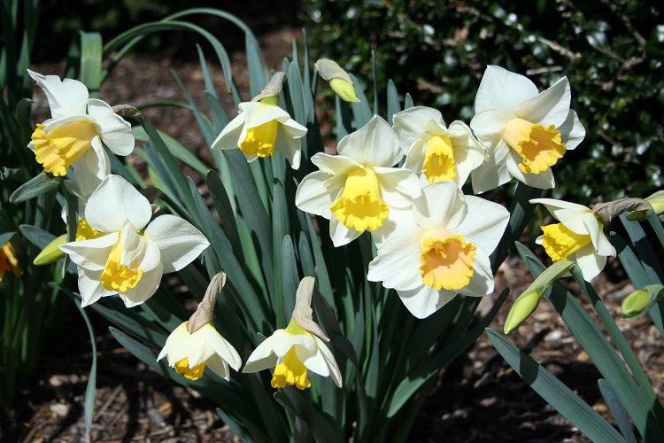 нарцисс
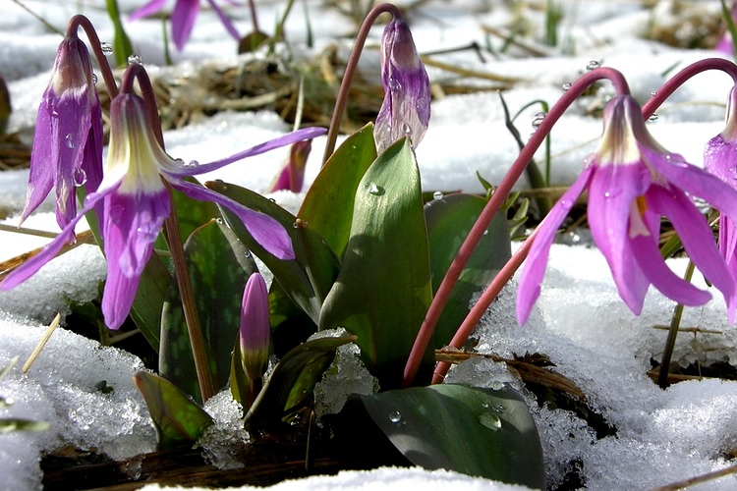 кандык
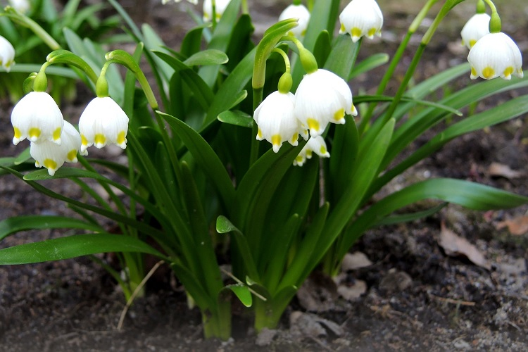Белоцветник весенний
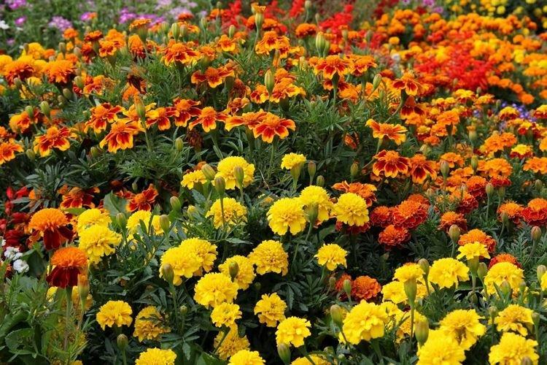Бархотки
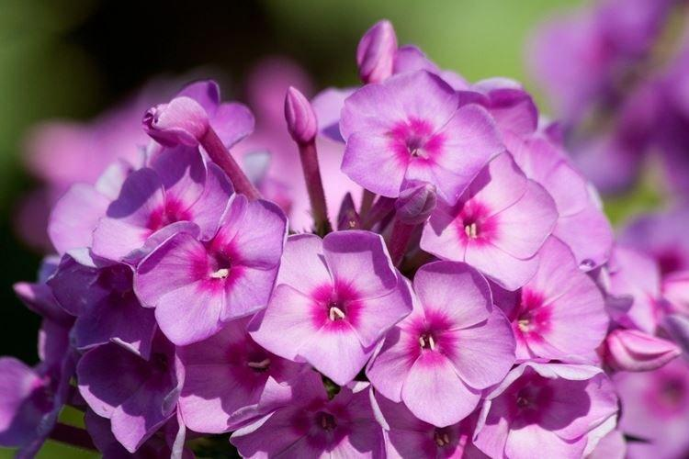Флоксы
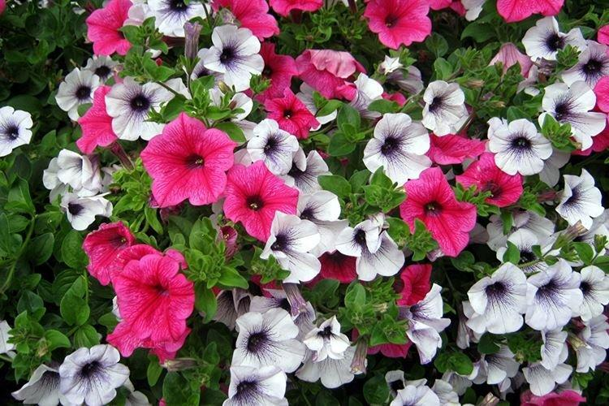петуния
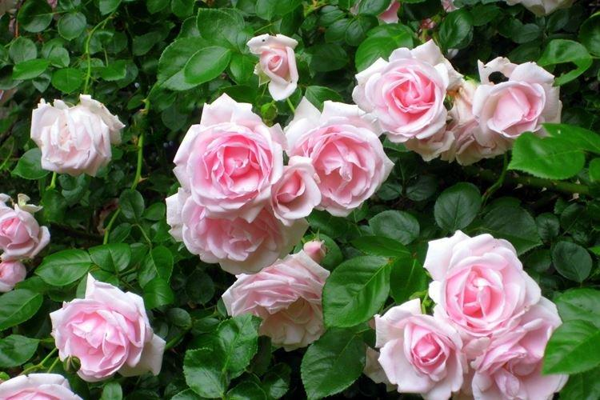роза
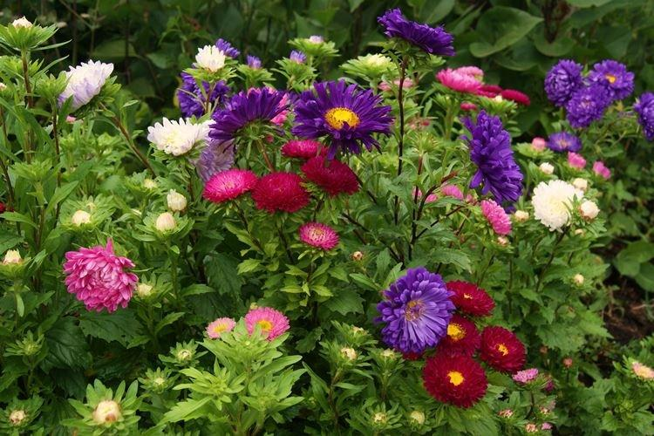астры

